第七讲 平面镜成像
A.学前导读
水中捞月为什么捞不到月亮呢？
镜子中的你和真实的你有什么异同？
如果你想把自己和一座很高的建筑物照到同一张照片中，有什么方法？

B.导入实验
实验一：探究平面镜成像特点
实验器材：薄玻璃板、固定夹、两支蜡烛、打火机、白纸、刻度尺.将一支点燃的蜡烛放在玻璃板前面，观察到玻璃板后面出现蜡烛的像.另拿一支相同的蜡烛在玻璃板后面移动，使它与前面蜡烛的像重合.改变点燃的蜡烛位置再重复做两次实验，记录每次两支蜡烛的位置.
实验结论（知识点1）：平面镜成像特点①等大：像和物体大小相等；②等距：像和物体到平面镜的距离相等；③垂直：像和物体的连线与镜面垂直；④虚像：成的像为虚像.

实验二：平面镜成像原理
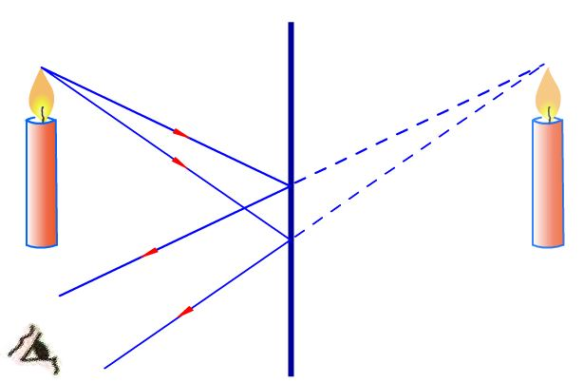
光路图说明（知识点2）：点燃的蜡烛S发光，光线经过平面镜反射后进入人眼.在视觉上，人会认为光从来都是沿直线传播的，因而觉得镜子中有个很亮的点燃蜡烛发出了光进入人眼.其实人眼看到的是蜡烛在镜子中的像S`，这个像在S`处无法用光屏承接到，这样的像被我们称之为虚像.
S
S`
小孔成像中所成的像是实像，因为这个像是实际光线到达光屏，在光屏上形成的像.
对虚像的理解：①虚像是正立的；②虚像不是由实际光线会聚而成的；③虚像不能用光屏承接；④虚像同样能够被人观察到或用照相机拍摄到.
实验三：球面镜
准备一个球面型工具（如不锈钢圆汤勺、不锈钢碗、汽车后视镜、哈哈镜等），让学生观察具体成像情况，并区分凹面镜和凸面镜成像有什么不同.
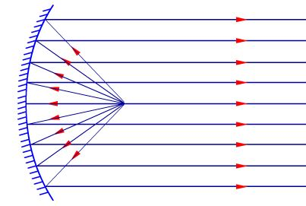
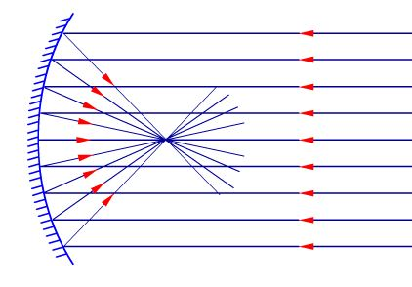

平行光入射汇集于一点（实焦点） 焦点入射平行光射出

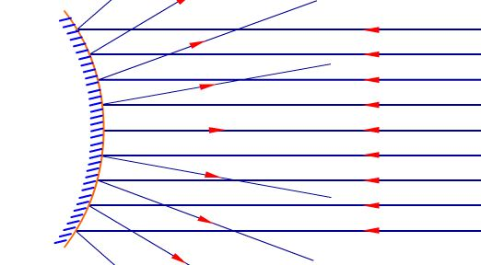

平行光入射，向四周发散射出（反向延长交于虚焦点）
实验结论（知识点3）：反射面是凸面的叫凸面镜，对光线有发散作用，如医生用反光镜、后视镜；反射面是凹面的叫凹面镜，对光线有会聚作用，如太阳灶、大型反射望远镜.

C.知识详解
知识点4：平面镜、凸面镜、凹面镜的区别
一般我们直接从外形上可以判断，表面平而光滑的成为平面镜，反射面是凸面的为凸面镜，反射面是凹面的为凹面镜.由其对光线的整体作用可以判断出到底用的是何种面镜，直接反射走的是平面镜，会聚的是凹面镜，发散的是凸面镜.

知识点5：平面镜成像的作图
①已知平面镜和物体，作出物体的像
物的对应点根据光的反射定律做出对应点的像，然后用虚线依次连接即可.
②已知平面镜和物体的像，反推物体及其位置
像对应点根据光的反射定律做出对应点的原物，然后用实线依次连接即可.
③已知物体和像，做出平面镜
将物与像的对应点连接，根据平面镜成像物像连线与镜面垂直，且物距等于像距，做出垂直平分线即为平面镜的位置，注意平面镜不反光的一面的方向.

D．典型例题
知识点：平面镜成像规律
【例1】（2011•枣庄）某同学从平面镜前2.5m处走近平面镜，则该同学在平面镜中想像将（ ）
A.远离平面镜 B.变大了 C.大小不变 D.变小了
解析：本题的考点是平面镜成像时物像是等大的.在整个过程中虽然这个同学的位置发生了改变，但是由于在平面镜中成的是这个同学的像，这个同学的大小没有发生变化，所以他在平面镜中所成的像的大小也是没有发生变化的．故选C．
【例2】测试视力的时候，视力表放在被测者头部后上方，被测者识别对面墙上镜子中的像（如图所示），视力表在镜中的像与被测者相距（ ）
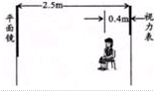
A．视力表在镜中的像与被测者相距4.2m
B．视力表在镜中的像与视力表相距4.6m
C．视力表在镜中的像与被测者相距4.6m
D．视力表在镜中的像与被测者相距5.4m
解析：依据平面镜成像特点，像与物到镜面距离相等；像与物连线与镜面垂直；即人和人的像相对于镜面对称，视力表和视力表的像相对于平面镜对称.
如图所示，大括号所指示部分为所求距离：
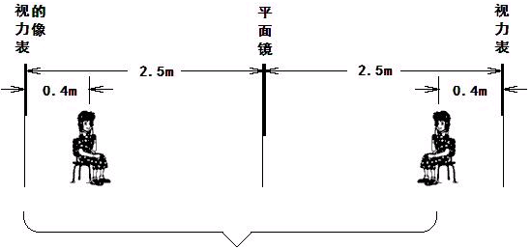
视力表与镜距离为2.5m，视力表的像离镜距离也为2.5m，即视力表与它的像距离为2.5m+2.5m=5m，又由于人在视力表前0.4m，所以人离视力表的像的距离为5m-0.4m=4.6m，
即视力表的像离被测者距离为4.6m．故选C．

【例3】（2009•呼伦贝尔）在探究平面镜成像特点的时候，老师把一块平面镜MN竖立在讲台上．如右图，A点的同学看到自己的像在A′点，B点的同学看到自己的像在B′点，A点同学通过平面镜看到B点同学的像应该在（ ）
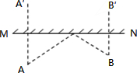
A．B′点 B．A′点 C．B点 D．A点
解析：由平面镜成像特点可知：B点的同学的像与本人大小相同，像到平面镜的距离与本人到平面镜的距离相等，像与本人相对于平面镜对称，所以看到自己的像在B′点，因为像的位置和观看者角度没有关系，所以A点同学通过平面镜看到B点同学的像还是应该在B′点．故选A．

知识点：球面镜
【例4】下面关于镜的作用的说法，正确的是（ ）
A.手电筒中用凹镜作反射面，可以使小灯泡更亮些
B.汽车驾驶室外用凸镜作观后镜，可以将车后的景物放大
C.潜水艇上的潜望镜可以把远处的物体“拉近”
D.用太阳灶烧水时，锅放在焦点处可以使水的温度容易升高
解析：用球外表面做反射面的球面镜叫凸面镜，简称凸镜，对光有发散作用，能成正立、缩小的虚像；用球面的内表面作反射面的镜子叫凹面镜，简称凹镜，可以会聚光线，同样可以会聚太阳光，将太阳光会聚在一点，温度比较高．
手电筒中用凹镜作反射面，是为了会聚光线，使位于凹面镜焦点上的小灯泡发出光线沿直线射出，故选项A不正确；汽车驾驶室外用凸镜作观后镜，是利用了凸镜成正立、缩小的虚像，起到扩大视野的作用，故选项B不正确；潜水艇上的潜望镜是两个相互平行的平面镜组成的，成等大正立的虚像，不会将远处的物体拉近，故选项C也不正确；D中太阳灶是凹面镜，利用了会聚光线的特性，用太阳灶烧水时，锅放在焦点处可以使水的温度容易升高，故该选项说法正确．选D．

知识点：平面镜成像原理、作图
【例5】A′O′是AO在平面镜中成的像，如图，请画出平面镜的位置．
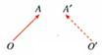
解析：根据平面镜成像的特点知，物与像关于镜面对称，故连接AA′，作出AA′的中垂线就是平面镜所在的位置．如图：
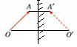
【例6】如图所示，张燕的妈妈正在平面镜MN前的A处化妆，若张燕从B处房门的位置进来，此时她的妈妈能否从镜中看到她？请作图说明．

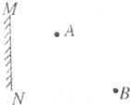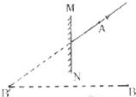
解析：因在B处发光点经平面镜反射后的光线的反向延长线都经过虚像点B′，所以先作出B在平面镜中成的像B′，然后连接B′A看是否经过平面镜，如果能够经过说明可以看到，否则看不到.
【例7】如图所示，M和N是两块相互垂直的平面镜，请在图中画出所给入射光线经两块平面镜反射的反射光线．
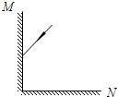
解析：根据反射光线、入射光线分居法线两侧，反射角等于入射角，作出两次反射如图：
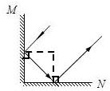
第一次经平面镜M反射到平面镜N上，经平面镜N反射返回，注意最后的反射光线与最初的入射光线平行.

知识点：平面镜成像实验
【例8】（2011•宜昌）某同学在探究“平面镜成像的特点”的实验中，选用了两只同样的蜡烛，玻璃板等器材．
（1）实验时，取一支点燃的蜡烛A作为研究对象，另一支蜡烛B的作用是_________________________；某同学发现看到蜡烛A的像不清晰，于是他将蜡烛B也点燃，用来增加像的亮度．他这样做__________
（填“能”或“不能”）使看到的像更清晰．
- 请在图中画出一条眼睛能看到蜡烛S点的像S′的光路图．
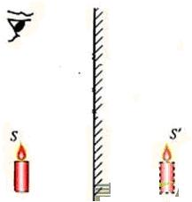
解析：要解决此题，需要掌握平面镜成像的实验中，为了便于确定像的位置，利用玻璃作为反射面，同时还可以确定像与物体之间的大小关系．
在实验中玻璃板起到平面镜的作用，在镜面前的亮度越大，则其成的像越清晰．
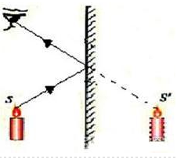
知道平面镜成像的原理，知道是由于光的反射形成的，我们看到了像是因为看到了由镜面反射的反射光线，而像就在反射光线的反向延长线上．
（1）在实验中，用一支相同的蜡烛放在玻璃板的另一侧，是为了确定像的位置和比较像的大小．
若将另一侧的蜡烛点燃，结果使得玻璃后面太亮，更不容易发生反射，所以像会更不清晰．
故答案为：确定像的位置和比较像的大小；不能．
- s′是s点的像，看到s′是因为看到了由s点发出的光线，经平面发射后的反射光线．如右图

E.夯实基础
1.平面镜成像原因是由于 ，像是 的交点；物体在平面镜里成的是 立 大的 像，像和物体的连线与镜面 ，并且到镜面的距离 .
2.在某饭店的一个长方形房间里，为了使客人感觉室内宽敞，设计者在一面墙上装了一个与墙等大的平面镜，这是利用了 原理达到这一目的的，这样可使人感觉房间的大小是原来的 倍.
3.平面镜所成的像是 像，它能用 观察，不能用 承接.
4.我们在探究“平面镜成像的特点”的实验中，采用了替代的方法，用__________ 替代点燃的蜡烛的像，实验时发现两者完全重合，此现象表明 ；同时，我们把蜡烛和它的像用直线连接起来，比较它们到平面镜的距离，得出的结论是 .
5.武汉东湖的平均水深10m，一只小鸟在平静的湖面上空的6m高度处水平飞行，则这只小鸟在东湖中形成的 像距离它自己 m.

F.进阶提高
1.某同学从远处走向一面穿衣镜前，他在镜中像的大小及像与人之间的距离将（ ）
A.像变大，人和像间的距离变大 B.像变大，人和像之间的距离变小
C.像大小不变，人和像间的距离不变 D.像大小不变，人和像间的距离变小
2.（2010•株洲）“北风乱/夜未央/你的影子剪不断/徒留我孤单/在湖面/成双/”是《菊花台》中的一段歌词．以下对“成双”的理解，正确的是（ ）
A．“我”和“你”成双
B．“我”和“你的影子”成双
C．“我”和湖面反射的“我的影子”成双
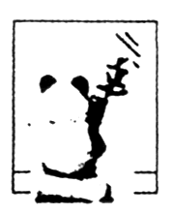
D．“我”和月光照射产生的“我的影子”成双
3.如图，一只大熊猫正抱着一根竹子在镜前欣赏自己的像.此时，它从镜中看到的自身像应该是（ ）
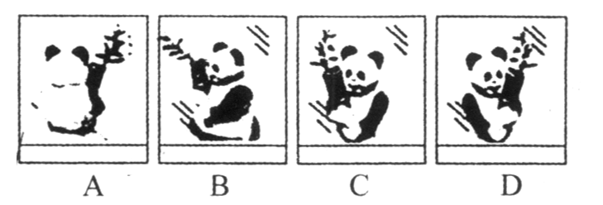

4.用铅笔尖接触平面镜，像与笔尖之间的距离为6mm，则镜子玻璃的厚度是（ ）
A.6mm B.3mm C.12mm D.9mm
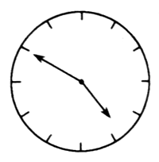
5.某台钟面上无数字，只有刻度，现从平面镜中看到的台钟的像如图所示，由此可知当时实际的时刻应是（ ）
A.4点50分 B.7点50分
C.6点50分 D.7点10分
6.下列说法中错误的是（ ）
A.潜望镜利用了平面镜成像的原理
B.在光的反射现象中，光路是可逆的
C.在漫反射现象中，反射角可能不等于入射角
D.平面镜所成的像是由光的反射形成的
7.平面镜竖立在光滑的桌面上，一小球从距平面镜2m处，以0.2m/s的速度垂直向镜面滚去，经过3s，小球与它在镜中所成的像之间的距离是（ ）
A. 1.2m B. 1.4m C. 2.8m D. 3.4m
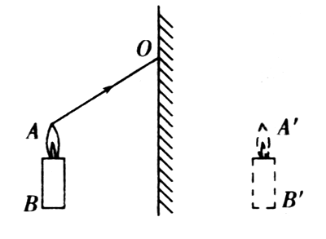
- 试在图中画出钟表两指针像的位置．
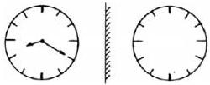

9.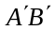是蜡烛在平面镜中的像，请画出入射光线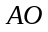的反射光线.

10.请在图中根据平面镜成像特点画出物体AB在平面镜中的像A′B′．

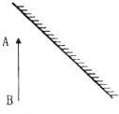
11.如图所示，平面镜上方有一竖直挡板P，AB和CD是挡板左侧的发光点S经过平面镜反射后的两条反射光线，请在图上作出发光点S．（要求留下作图痕迹）
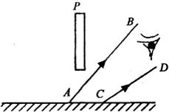

12.如图所示的a、b是经平面镜反射后的反射光线，画出对应的入射光线．
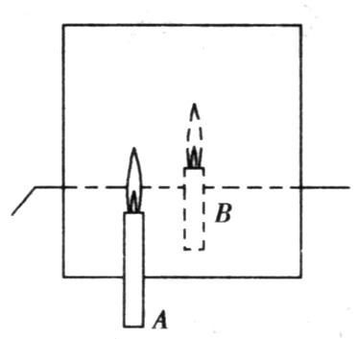
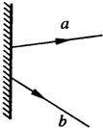
13.如图所示，在“研究平面镜成像特点”的实验时
（1）李明在玻璃板的前面放一支点燃的蜡烛A，还要在玻璃板的后面放一支没有点燃的蜡烛B，对蜡烛A和B的要求是 ，这是为了 .
（2）在寻找蜡烛像的位置时，眼睛应该在蜡烛 （填“A”或“B”）这一侧观察.小明无论怎样调节后面的蜡烛，都不能与蜡烛的像重合，请你推测可能的原因是 .
（3）张红用跳棋代表点燃的蜡烛进行实验，但看不清跳棋的像.请帮她想个办法看清跳棋的像. .

G.课后作业
1.下列关于平面镜成像的说法正确的是（ ）
A.很大的物体不能在很小的平面镜中成像
B.物体不在平面镜正前方，不能成像
C.物体静止不动，将竖直放置的平面镜向下平移，像会向下平移
D.平面镜所成的像总与物体等大
2.树在平静湖面映出的倒影是（ ）
A.由光的折射形成的虚像 B.由光的直线传播形成的影子
C.由湖面反射光形成的倒立虚像 D.由湖面反射光形成的正立虚像
3.下面是小明所在的科技小组在学习了平面镜，凸面镜和凹面镜的知识后，对它们在日常生活中应用的一些看法，你认为正确的是（ ）
A.医生检查耳道戴上一个凹面镜，是为了扩大视野
B.太阳灶实际上是一个凸面镜
C.平面镜在日常生活中只用它来成像，再也没有其他作用
D.使用手电筒时，要把灯泡放在凹面镜的焦点处
4.有些电工仪表的刻度盘上有一个弧形缺口，缺口下面有一面镜子，它的作用是（ ）
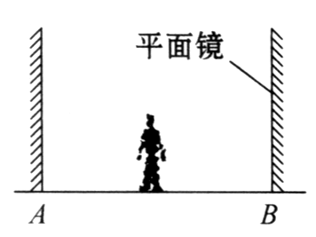
A.读数时使眼睛处于正确位置 B.增加刻度的亮度
C.检验仪表是否水平 D.便于观察仪表的内部结构

5.如图所示，在房间的A墙上水平排列着两个字母“FB”，小明站在房间里通过B墙上的平面镜看到字母的像是（①“FB”或②“ ”）_______ （填写序号）；若A墙与B墙相距4m，则字母的像与字母间的距离是_ __ m.

6.图中探究平面镜成像特点的实验装置.
（1）用玻璃板代替平面镜，主要是利用玻璃板透明的特点，便于 ；
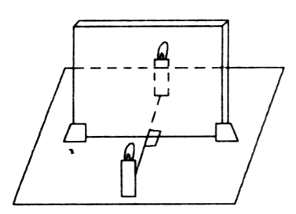
（2）如果有3mm厚和2mm厚的两块玻璃板，应选择 mm厚的玻璃
板做实验；
（3）如果玻璃板没有放正，将对实验产生什么影响？_________________
（4）使点燃的蜡烛放在两个不同的位置，分别测出物距和像距相等的两
组数据，得出实验结论之一：像距与物距相等.你认为这种方法是否合理？
.
理由是 .
7.请利用平面镜成像规律，在图中画出AB在平面镜中的像．
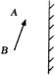
8.以下是借助一块平面镜和一根重锤线来检查桌面是否处在水平状态的方法，如图所示，在待检验的桌面上放一块平面镜，在镜面上悬一重垂线且使锤尖靠近镜面，通过平面镜观察重锤线和它的像．你认为重锤线和它在平面镜中像有什么关系才能说明桌面是水平的？为什么？
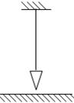

9.（2010•杭州）如图为一辆轿车的俯视示意图．O点为司机眼部所在位置，司机在右侧的后视镜AB（看作平面镜）中能看到车尾C点．根据平面镜成像规律画出司机眼睛看到的C点的光路图．
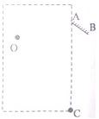

H.设计实验
自制万花筒
实验步骤：
（1）用三块大小相同的薄镜片（宽约3厘米，长15厘米）围成一个三棱柱，在三条棱角上用胶布粘合，再用橡皮筋捆牢．
（2）用两块透明薄膜蒙在三棱柱的两端，用胶布或细线扎牢．
（3）装进一些有色透明纸屑或彩色玻璃屑．
（4）把薄膜的一端向着光，从另一端看底上的纸屑，就会看到美丽的图案，转动三棱柱，图案也随着变换，绚丽多彩．
万花筒原理：万花筒就是根据两个平面镜间多次反射成像原理制作的玩具.两个镜面互成60度，两个镜面间可以形成5个像；三个镜面互成60度，三个镜面间的物体至少可以成12个像.转动万花筒时里面的彩色碎片位置跟随改动，反射像形成的图案立即随之变动，因此我们能在万花筒里看到千差万别、令人惊讶和美不胜收的风景.

I.拓展阅读
平面镜和哈哈镜
一天，平面镜哭丧着脸对哈哈镜说：“老兄，我近来过得真没意思，世间人情味真是太淡了，我再也不想活了！”
“老弟，怎么这样唉声叹气呀！什么事让你如此落泪？”哈哈镜同情地问道.“老兄，你也知道，我一直都是那么地口无遮拦，心里想说什么就说什么，从来就没有隐瞒和欺骗过什么！”平面镜含着泪说道.哈哈镜一听，虽然心里有点不舒服，但还是敷衍地说道：“那还用说，但到底是什么事让你如此地轻生？”
“上次有个年过五旬的老妪，满脸布满深沟似的皱纹，却整天往脸上涂呀抹的，脸上的脂粉差不多有一厘米厚，还经常穿着时髦的衣服，戴着一个假发，在街上“悠哉悠哉”，而她每次出现在我面前时，我总是很认真地还给她一个真实的自己，甚至连那在厚粉中微露的皱纹也认真地告诉了她.而她总是对我大吵大闹，有一次甚至向我砸来一件东西，幸好那只是一个假发而已.老兄，你说我到底有什么错啊？她竟然如此对我……”这时平面镜已经泣不成声了.
哈哈镜一边拍着他一边安慰着说：“别这么伤心，看开点，那不过是一件小事而已，何必挂在心上.瞧我，不也活得如此地潇洒与自在吗？”
“我哪像你呀：如此地看得开.”平面镜擦着泪说.
“其实也没什么，我只是跟着潮流走而已.现在的人，特别是女性总是不断追求美，所以就算一个老妪站在我面前，我也把她变成一个妙龄女子.当她们走的时候，脸上总是挂满笑容，对我更是赞不绝口.”哈哈镜认真地说.
“其实我也想过，只是每当那些故弄玄虚的面孔出现在我面前时，我都想吐.看到那些带着靓丽的假面具的时髦女子时，总要陪着笑脸几个小时，真是难受死了.”平面镜有点无奈地说.
“唉，你瞧那些在社会里挺身而出的人，有谁去帮助他呢？周围不都是些麻木冷淡的人！还记得那件事吧？有一个人跳楼自杀了，他本来是不想跳的，但在旁观者的怂恿下，一命呜呼！哈哈镜清清嗓子接着说，“其实呀，那些事用得着我们操心吗？我们算得了什么！”
平面镜一边听一边停止了哭泣.
“人，有时候是要认真点，不过大多数时候还都是要装懵.”哈哈镜意味深长地叹道.
恍然大悟的平面镜感激地握着哈哈镜的手说：“老兄，非常感谢你.听君一席话，胜读十年书！”
“别那样抬举我了，既然你没事了，那我也要走了.”说完哈哈镜高傲地抬起头走了.望着哈哈镜远去的背影，平面镜心里的寒冰仿佛一下子就给温暖的阳光融化掉了.
一天，一个挤眉弄眼的恶妇在平面镜前站了半小时.他正想把她那满脸横肉告诉她时哈哈镜的良言便冒了出来.于是他便假装打瞌睡.而就在此时“砰”地一声，平面镜竟化成了无数的碎片.
“那才高八斗的哈哈镜老兄的话难道也有错？”临终时，平面镜如是想.

J.知识拾遗
同学们，你能回答学前导读中的三个问题了吗？
本课中的疑问

